**REPORTES DEL SISTEMA**

El sistema realizado cuenta con dos tipos de reporte, el de disponibilidad y el de mantenimiento y los podemos realizar dependiendo si se ingresa como jefe o como administrador.

**Reporte de disponibilidad**

Ingreso como jefe de departamento

Si se ingresa al sistema como jefe podemos obtener un reporte de todos los equipos registrados y disponibles del departamento del que esté a cargo el jefe. Como podemos observar en la imagen, aparece el título del reporte, la fecha, una pequeña descripción del motivo del reporte, podemos ver también el número de inventario del equipo registrado, el departamento al que pertenece (es el mismo al que pertenece el jefe), y algunos datos de los equipos.

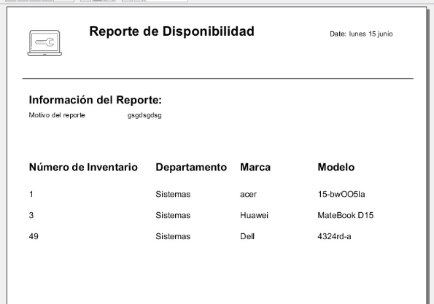

Ingreso como administrador

Si se inicia sesión como administrador se puede obtener un reporte muy similar al del jefe de departamento, sin embargo, el reporte de disponibilidad para el administrador es más completo, ya que se pueden visualizar todos los equipos disponibles de todos los departamentos que están integrados en el sistema, como se puede observar en la imagen.

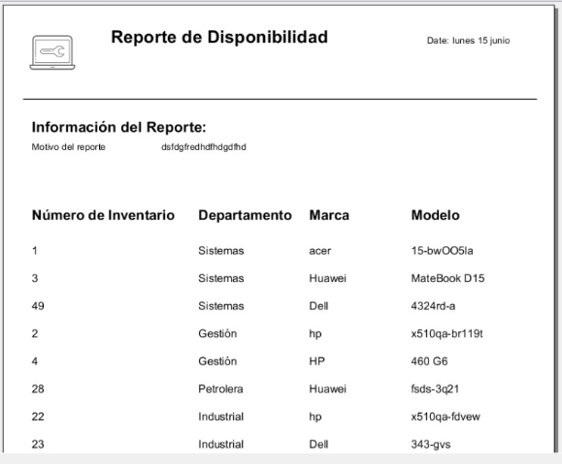

**Reporte de mantenimiento**

Ingreso como jefe de departamento

A través de este reporte podemos visualizar los equipos que se encuentran en mantenimiento dependiendo del departamento al que pertenezca el jefe, como se puede apreciar en la siguiente imagen.

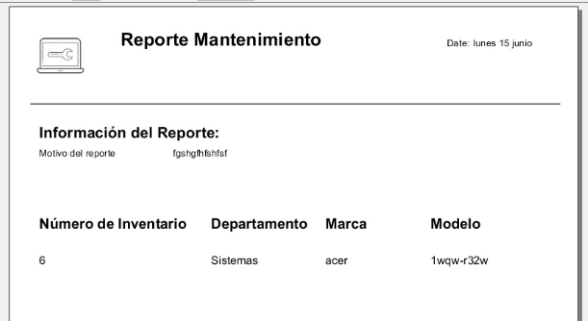

Ingreso como administrador

La diferencia del reporte de mantenimiento del jefe de departamento y el del administrador es que el de este último es más completo, pues se pueden observar todos los equipos en mantenimiento de todos los departamentos existentes en el sistema, como se aprecia en la siguiente imagen.

